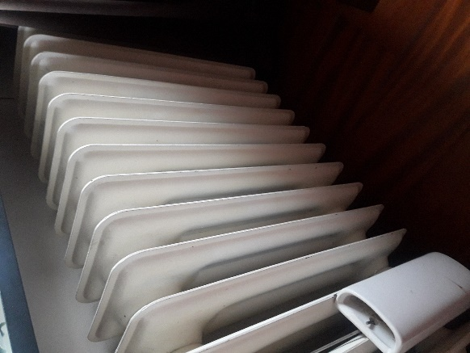

Het product dat ik kies is een verwarming op water
Productie voorwaarden | Materialen | Staal | roestvrijstaal | Aluminium
Stevig zijn | staal | Stevig | Stevig | Stevig
Warmte bedelijden | Roestvrijstaal | Warmte geleiden | Warmte geleiden | Warmte geleider
Roestvrij | Aluminium | Roestvrij | Roestvrij | Roestvrij

Dus de beste 2 keuzes van deze tabel is aluminium de beste keus als je gaat kijken naar materiaaleigenschappen, en aluminium is goedkoper.

